* 1. Мой IP-адресс 192.168.100.5
  2. 4 и 20
  3. 128

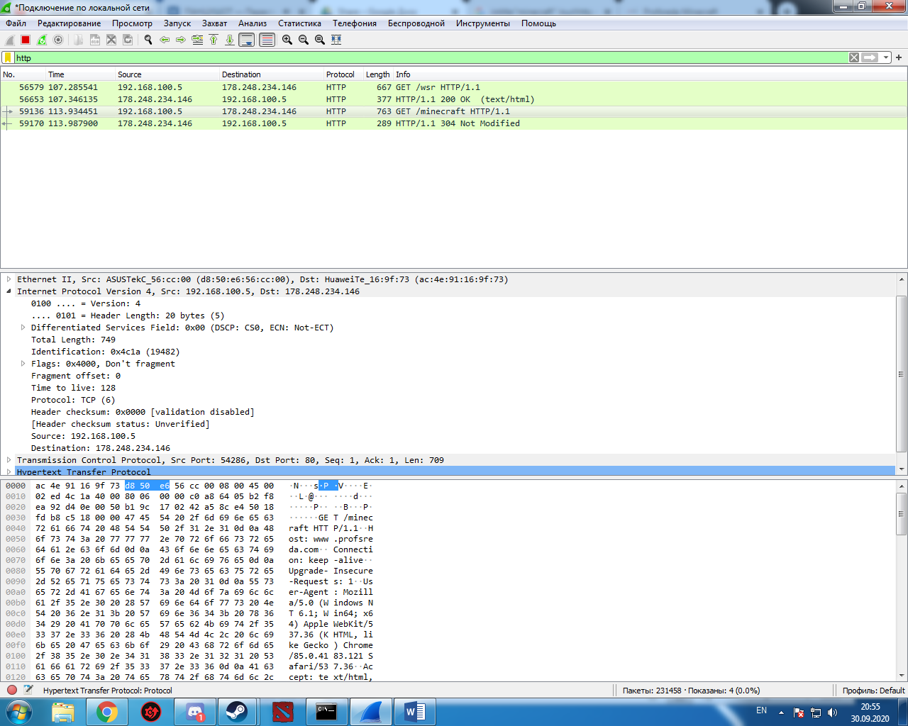

2.1. http сайт , который я использовал : http://www.profsreda.com/minecraft

2.2. Определил ip-адресс \ Вместе с 3.1.

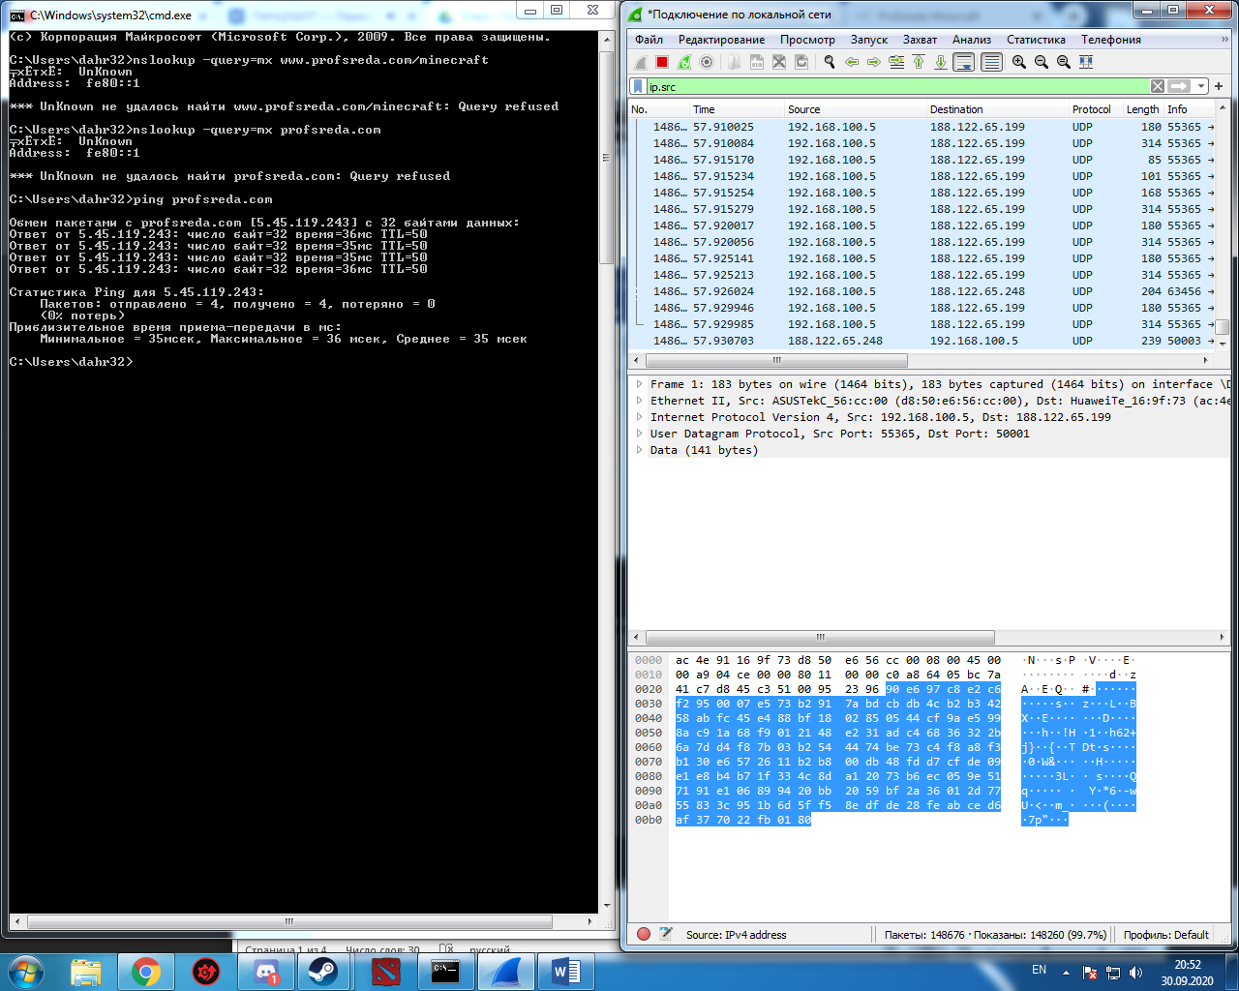

4.1.

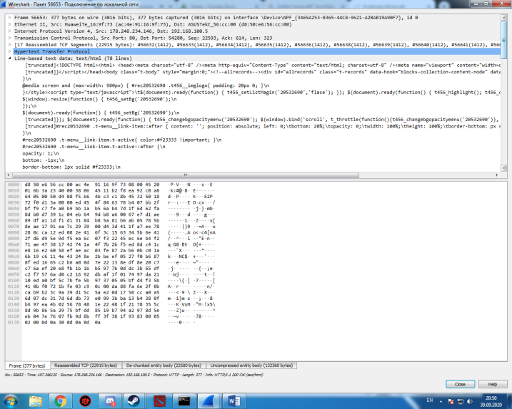

5.1. 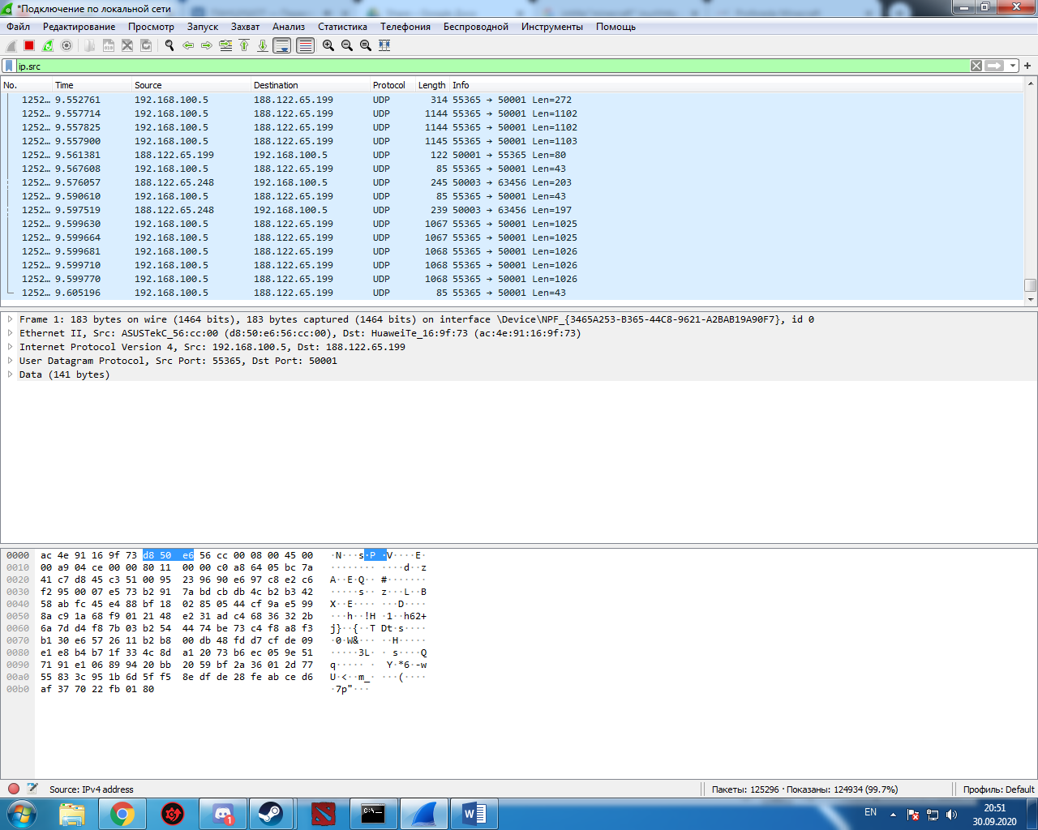

Отчёт закончен.